Ингульская Л.В. 11 класс Обществознание 24.04.2022 Урок № 40

Тема. Политическое поведение.
Цель: формирование знаний о понятии «политическое поведение», его формах.

1. Изучение нового теоретического материала.
Задание 1. Найдите в тексте параграфа 27 и выпишите определение понятия «политическое поведение»
Задание 2. Изобразите в тетради схему «Формы политического поведения».
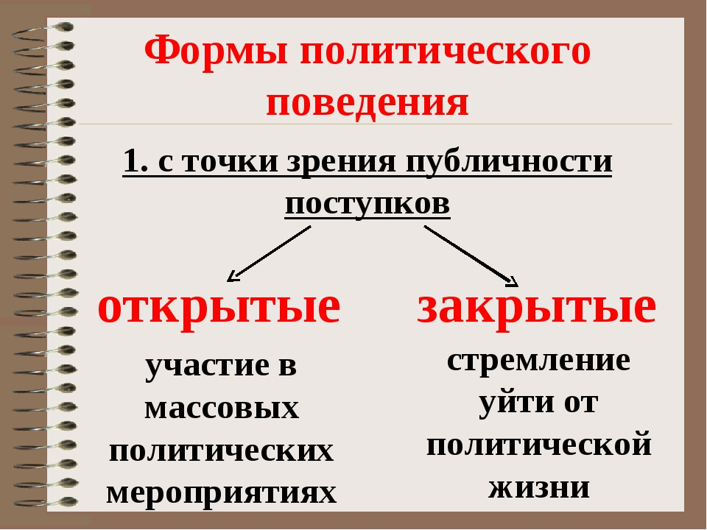
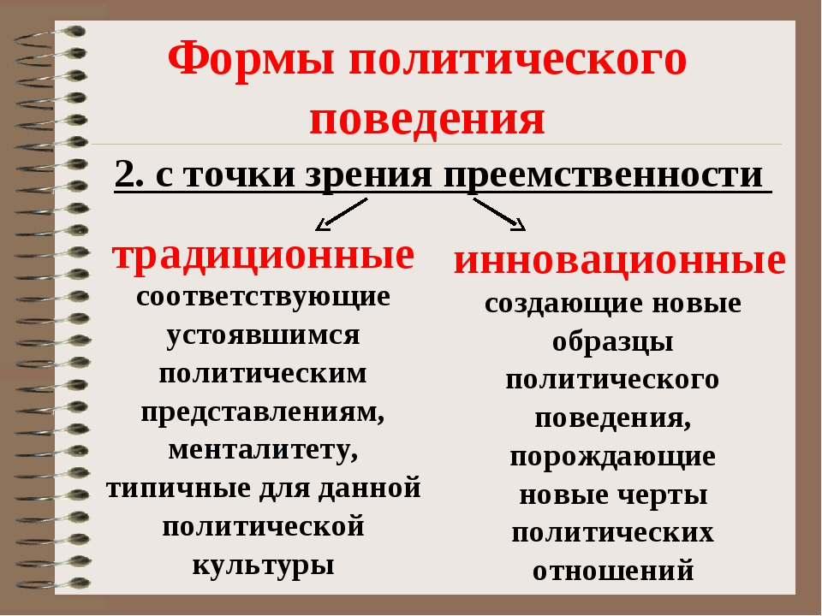
2. Домашнее задание. Прочитайте текст учебника «Многообразие форм политического поведения» (стр.298-301), составьте краткий опорный конспект.

Задание, выполненное в письменном виде, должно быть сфотографировано или отсканировано и отправлено в виде файла. Для обратной связи можно использовать электронную почту lingulskaya@mail.ru, социальные сети ВК, ОК, мессенджеры WhatsApp и Viber.

